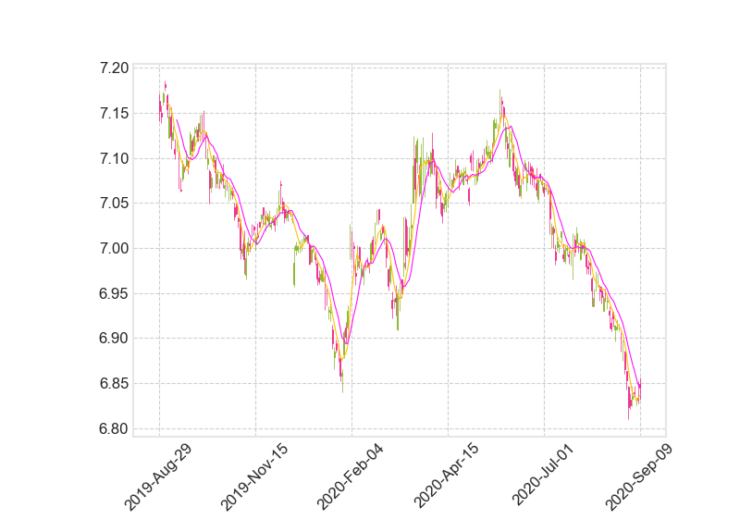

|  |  |
| --- | --- |
| 品种名称 | USDCNY |
| 趋势 | 趋势为盘整 |
| N日均线价格穿越情况 | 2020/7/31: 单均线判断：向下穿越15 日均线，出现做空机会！  2020/7/30: 单均线判断：向上穿越15 日均线，出现做多机会！  2020/7/28: 单均线判断：向上穿越15 日均线，出现做多机会！  2020/7/24: 单均线判断：向上穿越15 日均线，出现做多机会！  2020/6/2: 单均线判断：向下穿越15 日均线，出现做空机会！ |
| M日、N日均线交叉和穿越情况 | 2020/8/3: 双均线判断：5 日均线向下穿越 10 日均线，出现做空机会！  2020/7/28: 双均线判断：5 日均线向上穿越 10 日均线，出现做多机会！  2020/6/24: 双均线判断：5 日均线向下穿越 10 日均线，出现做空机会！  2020/6/19: 双均线判断：5 日均线向上穿越 10 日均线，出现做多机会！  2020/6/4: 双均线判断：5 日均线向下穿越 10 日均线，出现做空机会！ |
| RSI指标 | 2020/9/3 RSI值为8,出现做空机会 2020/9/4 RSI值为27,出现做空机会 2020/9/7 RSI值为75,出现做多机会 2020/9/8 RSI值为7,出现做空机会 2020/9/9 RSI值为4,出现做空机会 |
| RSI指标背离情况 | 2020/5/29 上升趋势中，新的收盘价高点对应的RSI值低于旧收盘价高点对应的RSI值 2020/6/2 上升趋势中，新的收盘价高点对应的RSI值低于旧收盘价高点对应的RSI值 2020/6/10 下降趋势中，新的收盘价低点对应RSI值高于旧收盘价低点对应的RSI值 2020/6/11 下降趋势中，新的收盘价低点对应RSI值高于旧收盘价低点对应的RSI值 2020/6/12 下降趋势中，新的收盘价低点对应RSI值高于旧收盘价低点对应的RSI值 |
| MACD穿越情况 | 2020/4/7 向下穿越,出现做空机会 2020/5/15 向上穿越,出现做多机会 2020/6/2 向下穿越,出现做空机会 2020/7/23 向上穿越,出现做多机会 2020/8/5 向下穿越,出现做空机会 |
| 形态提示 | 2019/11/7 看涨吞没 2019/11/26 看跌吞没 2020/1/6 看涨吞没 2020/4/17 看涨吞没 2020/4/27 看跌吞没 |
| 前期低点、高点是否突破 | 不存在向上突破现象 不存在向下跌破现象 |